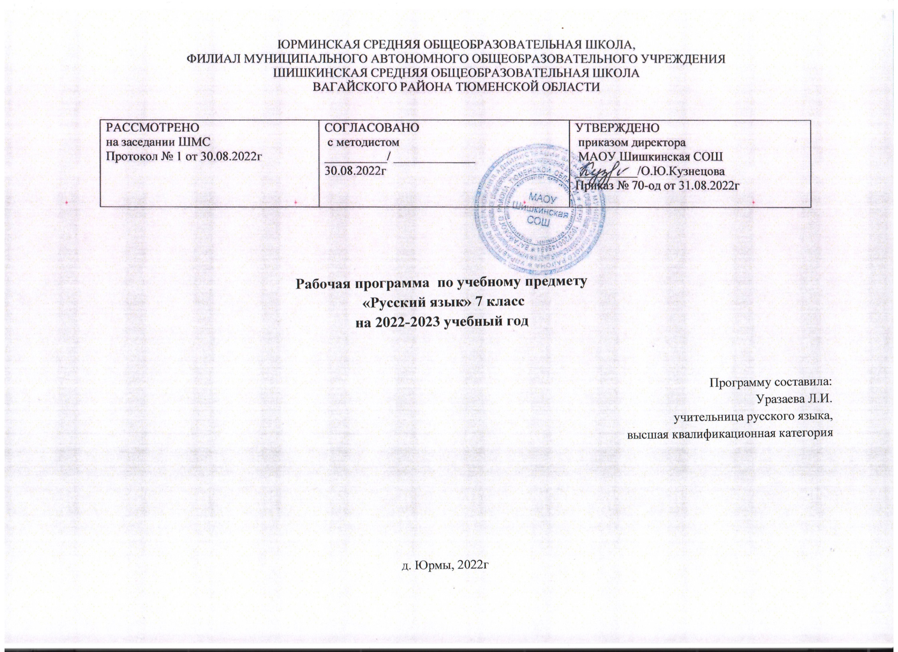

**Личностные:**

# Планируемые результаты изучения учебного предмета «Русский язык»

* 1. понимание русского языка как одной из основных национально-культурных ценностей русского народа; определяющей роли родного языка в развитии интеллектуальных, творческих и моральных качеств личности;
  2. осознание эстетической ценности русского языка; уважительное отношение к родному языку, гордость за него; стремление к речевому самосовершенствованию;
  3. достаточный объем словарного запаса для свободного выражения мыслей и чувств в процессе речевого общения; способность к самооценке на основе наблюдения за собственной речью.

**Метапредметные:**

1. владение всеми видами речевой деятельности (понимание информации, владение разными видами чтения; адекватное восприятие на слух текстов разных стилей; способность извлекать информацию из различных источников; овладение приемами отбора и систематизации материала; способность определять цели предстоящей учебной деятельности, последовательность действий, оценивать достигнутые результаты; умение воспроизводить прослушанный или прочитанный текст с разной степенью развернутости; умение создавать устные и письменные тексты разных типов; способность правильно и свободно излагать свои мысли в устной и письменной форме; соблюдение в практике речевого общения основных орфоэпических, лексических, грамматических, стилистических норм современного литературного языка; соблюдение основных правил орфографии и пунктуации в процессе письменного общения;
2. применение приобретенных знаний, умений и навыков в повседневной жизни; способность использовать родной язык как средство получения знаний по другим учебным предметам, при менять полученные знания и навыки анализа языковых явлений на

межпредметном уровне;

1. коммуникативно целесообразное взаимодействие с другими людьми в процессе речевого общения.

**Предметные:**

1. представление об основных функциях языка, о роли родного языка в жизни человека и общества;
2. понимание места родного языка в системе гуманитарных наук и его роли в образовании в целом;
3. усвоение основ научных знаний о родном языке;
4. освоение базовых понятий лингвистики;
5. освоение основными стилистическими ресурсами лексики фразеологии русского языка;
6. опознавание и анализ основных единиц языка;
7. проведение различных видов анализа слова
8. понимание коммуникативно-эстетических возможностей лексической и грамматической синонимии и использование их в собственной речевой практике; осознание эстетической функции родного языка.

# Содержание учебного предмета «Русский язык».

## Русский язык как развивающееся явление (1 час).

Увидеть развитие и совершенствование русского языка как отражение изменений в сложной и многообразной жизни народа; пробудить интерес школьников к судьбам родного слова.

## Повторение изученного в 5-6 классах (15 часов).

Публицистический стиль, его жанры, языковые особенности.

(Проверить умение разбирать слова фонетически, по составу и морфологически, а предложения – синтаксически, разъяснять значения известных слов и правильно употреблять их, пользоваться орфографическими и толковыми словарями, соблюдать произносительные нормы литературного языка в пределах изученного материала).

## Морфология и орфография. Культура речи. Самостоятельные части речи. (72 часа)

**Причастие. (30 часов).** Повторение пройденного о глаголе в 5-6 классах. Причастие. Свойства прилагательных и глаголов у причастия. Синтаксическая роль причастий в предложении. Действительные и страдательные причастия. Полные и краткие страдательные причастия. Причастный оборот, выделение запятыми причастного оборота. Текстообразующая роль причастий. Склонение полных причастий и правописание гласных в падежных окончаниях причастий. Образование действительных и страдательных причастий настоящего и прошедшего времени. Не с причастиями. Правописание гласных в суффиксах действительных и страдательных причастий. Н и НН в суффиксах полных причастий и прилагательных, образованных от глаголов. Н в кратких страдательных причастиях. Описание внешности человека: структура текста, языковые особенности (в том числе специальные

«портретные» слова). Устный пересказ исходного текста с описанием внешности. Выборочное изложение текста с описанием внешности. Описание внешности знакомого по личным впечатлениям, по фотографии.

Виды публичных общественно-политических выступлений. Их структура.

(Умение правильно ставить ударение в полных и кратких страда тельных причастиях (принесённый, принесён, принесена, принесено, при несены), правильно употреблять причастия с суффиксом -ся, согласовывать причастия с определяемыми существительными, строить предложения с причастным оборотом).

**Деепричастие (11 часов).** Глагольные и наречные свойства деепричастия. Синтаксическая роль деепричастий в предложении. Тексто- образующая роль деепричастий. Деепричастный оборот; знаки препинания при деепричастном обороте. Выделение одиночного

деепричастия запятыми (ознакомление). Деепричастия совершенного и несовершенного вида и их образование.

Не с деепричастиями. (Умение правильно строить предложение с деепричастным оборотом. Умение строить рассказ по картине, используя деепричастия и деепричастные обороты.)

**Наречие (25 часов).** Наречие как часть речи. Синтаксическая роль наречий в предложении. Степени сравнения наречий и их образование. Текстообразующая роль наречий. Словообразование наречий.

Правописание не с наречиями на -о и -е; не- и ни- в наречиях. Одна и две буквы я в наречиях на -о и -е.

Буквы о я е после шипящих на конце наречий. Суффиксы -о и -а на конце наречий. Дефис между частями слова в наречиях. Слитные и раздельные написания наречий. Буква ъ после шипящих на конце наречий. Описание действий как вид текста: структура текста, его

языковые особенности. Пересказ исходного текста с описанием действий

(Умение правильно ставить ударение в наречиях. Умение использовать в речи наречия-синонимы и антонимы.)

## Слова категории состояния. (6 часов).

Категория состояния как часть речи. Ее отличие от наречий. Синтаксическая роль слов категории состояния. Выборочное изложение текста с описанием состояния человека или природы.

(Знать о категории состояния как части речи, о ее отличии от наречий, синтаксической роли слов категории состояния)

## Морфология и орфография. Культура речи. Служебные части речи (37 часов).

**Предлог (9 часов**). Предлог как служебная часть речи. Синтаксическая роль предлогов в предложении. Непроизводные и производные предлоги. Простые и составные предлоги. Текстообразующая роль предлогов.

Слитные и раздельные написания предлогов (в течение, ввиду, вследствие и др.). Дефис в предлогах из-за, из-под. Рассказ от своего имени на основе прочитанного. Рассказ на основе увиденного на картине (Умение правильно употреблять предлоги в и на, с и из.

Умение правильно употреблять существительные с предлогами по, благодаря, согласно, вопреки. Умение пользоваться в речи предлогами-синонимами.)

**Союз (12 часов**). Союз как служебная часть речи. Синтаксическая роль союзов в предложении. Простые и составе союзы. Союзы сочинительные и подчинительные; сочинительные союзы — соединительные, разделительные и противительные. Употребление сочинительных союзов в простом и сложном предложениях; употребление подчинительных союзов в сложном предложении.

Текстообразующая роль союзов.

Слитные и раздельные написания союзов. Отличие на письме союзов зато, тоже, чтобы от местоимений с предлогом и частицами и союза также от наречия так с частицей же.

(Умение пользоваться в речи союзами-синонимами.

Устное рассуждение на дискуссионную тему; его языковые особенности.)

**Частица (15 часов).** Частица как служебная часть речи. Синтаксическая роль частиц в предложении. Формообразующие и смысловые частицы. Текстообразующая роль частиц.

Различение на письме частиц не и ни. Правописание не и ни с различными частями речи. (Умение выразительно читать предложения с модальными частицами.

Рассказ по данному сюжету.)

1. **Междометие как часть речи. (6 часов**). Синтаксическая роль междометий в предложении.

Звукоподражательные слова и их отличие от междометий. Дефис в междометиях. Интонационное выделение междометий. Запятая и восклицательный знак при междометиях.

(Умение выразительно читать предложения с междометиями).

1. **Повторение и систематизация изученного в 5-7 классах. (5 часов).** Сочинение-рассуждение на морально-этическую тему или публичное выступление на эту тему.

# Тематическое планирование с учетом рабочей программы воспитания с указанием количества часов, отводимых на изучение каждой темы.

Ключевые воспитательные задачи:

* 1. использовать в воспитании детей возможности школьного урока, поддерживать использование на уроках интерактивных, коллективных, интегрированных форм занятий с учащимися с выходом вне стен школы;
  2. осознание роли русского языка в умении общаться, добиваться успеха в процессе коммуникации;
  3. создание условий для развития личности, ее духовно-нравственного и эмоционального совершенствования.
  4. Развитие готовности и способности вести диалог с другими людьми и достигать в нем взаимопонимания

|  |  |  |  |
| --- | --- | --- | --- |
| **№ урока** | **Разделы и темы учебного предмета «Русский язык»** | **Модуль воспитательной программы «Школьный урок»** | Кол-  во часов |
| 1 | **Русский язык как развивающееся явление.** Развитие и совершенствование языка. | День Знаний. | 1 |
| 2 | **Повторение изученного в 5-6 классах.** Синтаксис. Синтаксический разбор. | Интегрированный урок с уроком литературы.  М.В.Ломоносов – виртуальное посещение Президентской библиотеки  Подготовка к домашнему сочинению по картине Бродского И. «Летний сад осенью» - Виртуальная экскурсия в Третьяковскую галерею  Предметные олимпиады | 1 |
| 3 | Пунктуация. Пунктуационный разбор. | 1 |
| 4 | Лексика и фразеология. | 1 |
| 5 | Фонетика и орфография. Фонетический разбор слова. | 1 |
| 6 | Словообразование и орфография. | 1 |
| 7 | Морфемный и словообразовательный разбор. | 1 |
| 8 | Морфология и орфография. Морфологический разбор слова. | 1 |
| 9 | Морфология и орфография. Морфологический разбор слова. | 1 |
| 10 | РР. Открытия Ломоносова в лингвистике. | 1 |
| 11 | РР. Текст. Типы речи. | 1 |
| 12 | Контрольный диктант №1 по теме «Повторение». | 1 |
| 13 | РР. Диалог как текст. Виды диалога. | 1 |
| 14 | РР. Стили литературного языка. | 1 |
| 15 | РР. Публицистический стиль | 1 |
| 16 | РР. Подготовка к домашнему сочинению по картине Бродского И. «Летний сад осенью». | 1 |
| 17 | **Морфология и орфография. Культура речи. Самостоятельные части речи. Причастие.** Причастие как часть речи. | Описание внешности человека – практическая | 1 |
| 18 | Морфологические признаки глагола у причастия. | 1 |

|  |  |  |  |
| --- | --- | --- | --- |
| 19 | Морфологические признаки прилагательного у причастия. | работа  Интегрированный урок с урок литературы по теме М.Шолохов «Судьба человека»  Сочинение по картине С.Григорьева «Вратарь» - виртуальная экскурсия в Третьяковскую галерею.  Урок-презентация Урок-исследование Урок-викторина  Учебно-научная речь. Отзыв. Доклад – практическая работа  ВПР – практические занятия  Урок-игра  Работа на платформе ЯКласс – проверочная работа по теме  «Причастие»,  «Деепричастие»,  «Наречие», «Служебные части речи» | 1 |
| 20 | Склонение причастий и правописание гласных в падежных окончаниях причастий. | 1 |
| 21 | Причастный оборот. | 1 |
| 22 | Выделение причастного оборота запятыми. | 1 |
| 23 | РР. Описание внешности человека. | 1 |
| 24 | Действительные и страдательные причастия. | 1 |
| 25 | Краткие и полные страдательные причастия . | 1 |
| 26 | Действительные причастия настоящего времени. | 1 |
| 27 | Гласные в суффиксах действительных причастий настоящего времени. | 1 |
| 28 | Действительные причастия прошедшего времени. | 1 |
| 29 | Гласные в суффиксах действительных причастий прошедшего времени. | 1 |
| 30 | РР. Изложение с использованием причастий.(упр. 116) | 1 |
| 31 | Страдательные причастия настоящего времени. Гласные в суффиксах страдательных  причастий настоящего времени. | 1 |
| 32 | Страдательные причастия прошедшего времени. | 1 |
| 33 | Гласные перед н в полных и кратких страдательных причастиях. | 1 |
| 34 | Н и нн в суффиксах страдательных причастий прошедшего времени. | 1 |
| 35 | Одна и две буквы Н в отглагольных прилагательных. | 1 |
| 36 | Н и нн в суффиксах кратких страдательных причастий и в кратких отглагольных  прилагательных. | 1 |
| 37 | РР. Выборочное изложение по рассказу М.Шолохова «Судьба человека». | 1 |
| 38 | Морфологический разбор причастия. | 1 |
| 39 | Слитное и раздельное написание НЕ с причастиями. | 1 |
| 40 | Слитное и раздельное написание НЕ с причастиями. | 1 |
| 41 | Буквы Е и Ё после шипящих в суффиксах страдательных причастий прошедшего  времени | 1 |
| 42 | РР. Сочинение. Портретное описание. (упр. 166, 167) | 1 |
| 43 | Повторение по теме «Причастие». Зачёт по теме «Причастие». | 1 |
| 44 | Повторение по теме «Причастие». Зачёт по теме «Причастие». | 1 |
| 45 | Контрольный диктант по теме «Причастие». | 1 |
| 46 | Анализ контрольного диктанта и работа над ошибками. Тестирование. | 1 |
| 47 | **Деепричастие.** Деепричастие как часть речи. |  | 1 |
| 48 | Деепричастный оборот. | 1 |

|  |  |  |  |
| --- | --- | --- | --- |
| 49 | Запятые при деепричастном обороте. |  | 1 |
| 50 | Раздельное написание НЕ с деепричастиями. | 1 |
| 51 | Деепричастия несовершенного вида. | 1 |
| 52 | Деепричастия совершенного вида. |  | 1 |
| 53 | РР. Сочинение по картине С.Григорьева «Вратарь». | 1 |
| 54 | Морфологический разбор деепричастия. | 1 |
| 55 | Повторение изученного по теме «Деепричастие». | 1 |
| 56 | Контрольный диктант по теме «Деепричастие». | 1 |
| 57 | Анализ контрольного диктанта и работа над ошибками. Тестирование. | 1 |
| 58 | **Наречие.** Наречие как часть речи. |  | 1 |
| 59 | Разряды наречий. | 1 |
| 60 | Разряды наречий. | 1 |
| 61 | РР. Сочинение по картине И.Попова «Первый снег». | 1 |
| 62 | Степени сравнения наречий. | 1 |
| 63 | Степени сравнения наречий. | 1 |
| 64 | Морфологический разбор наречия. | 1 |
| 65 | Слитное и раздельное написание НЕ с наречиями на -о и –е. | 1 |
| 66 | Слитное и раздельное написание НЕ с наречиями на -о и –е. | 1 |
| 67 | Буквы Е и И в приставках НЕ и НИ отрицательных наречий. | 1 |
| 68 | Одна и две буквы н в наречиях на –о и –е. | 1 |
| 69 | РР. Описание действий. | 1 |
| 70 | Буквы О и Е после шипящих на конце наречий. | 1 |
| 71 | Буквы О и А на конце наречий с приставками ИЗ, ДО, С | 1 |
| 72 | РР. Подробное изложение с элементом сочинения. (упр. 272) | 1 |
| 73 | Р.Р.Сочинение по картине Е.И.Широкова «Друзья». | 1 |
| 74 | Дефис между частями слова в наречиях. | 1 |
| 75 | Дефис между частями слова в наречиях. | 1 |
| 76 | Слитное и раздельное написание приставок в наречиях, образованных от  существительных и количественных числительных. | 1 |
| 77 | Мягкий знак после шипящих на конце наречий. | 1 |
| 78 | Повторение изученного по теме «Наречие». | 1 |
| 79 | Контрольный диктант по теме «Наречие». | 1 |
| 80 | Анализ диктанта и работа над ошибками. Тестирование. | 1 |
| 81 | РР. Учебно-научная речь. Отзыв. | 1 |
| 82 | РР. Учебный доклад. | 1 |

|  |  |  |  |
| --- | --- | --- | --- |
| 83 | **Категория состояния.** Категория состояния как часть речи. |  | 1 |
| 84 | Слова категории состояния и другие части речи. | 1 |
| 85 | РР. Употребление слов категории состояния в художественной речи. | 1 |
| 86 | Морфологический разбор категории состояния. | 1 |
| 87 | РР. Сжатое изложение по тексту К.Паустовского «Обыкновенная земля». | 1 |
| 88 | Повторение изученного по теме «Слова категории состояния». | 1 |
| 89 | **Служебные части речи.** Самостоятельные и служебные части речи. |  | 1 |
| 90 | **Предлог.** Предлог как часть речи. | 1 |
| 91 | Употребление предлогов. | 1 |
| 92 | Непроизводные и производные предлоги. | 1 |
| 93 | Простые и составные предлоги. | 1 |
| 94 | Морфологический разбор предлога. | 1 |
| 95 | Слитное и раздельное написание производных предлогов. | 1 |
| 96 | Слитное и раздельное написание производных предлогов. | 1 |
| 97 | Контрольный диктант по теме «Предлог». | 1 |
| 98 | Анализ диктанта и работа над ошибками.  РР. Сочинение по картине А. Сайкиной «Детская спортивная школа». | 1 |
| 99 | **Союз.** Союз как часть речи. |  | 1 |
| 100 | Простые и составные союзы. | 1 |
| 101 | Сочинительные и подчинительные союзы. | 1 |
| 102 | Запятая между простыми предложениями в союзном сложном предложении. | 1 |
| 103 | Сочинительные союзы. | 1 |
| 104 | Сочинительные союзы. | 1 |
| 105 | Подчинительные союзы. | 1 |
| 106 | Подчинительные союзы. | 1 |
| 107 | Морфологический разбор союза. | 1 |
| 108 | Слитное написание союзов ТОЖЕ, ТАКЖЕ, ЧТОБЫ. | 1 |
| 109 | Повторение изученного о союзах. | 1 |
| 110 | Контрольный диктант по теме «Союз». | 1 |
| 111 | **Частица.** Работа над ошибками.Частица как часть речи. |  | 1 |
| 112 | Разряды частиц. | 1 |
| 113 | Формообразующие частицы. | 1 |
| 114 | Смысловые частицы. | 1 |
| 115 | Смысловые частицы. | 1 |
| 116 | Смысловые частицы. | 1 |

|  |  |  |  |
| --- | --- | --- | --- |
| 117 | Раздельное и дефисное написание частиц. |  | 1 |
| 118 | Морфологический разбор частиц. | 1 |
| 119 | Отрицательные частицы не и ни. |  | 1 |
| 120 | Отрицательные частицы не и ни. | 1 |
| 121 | Различение частицы и приставки НЕ- | 1 |
| 122 | Различение частицы и приставки НЕ- | 1 |
| 123 | Частица НИ, приставка НИ-, союз НИ – НИ. | 1 |
| 124 | Обобщение и систематизация по теме «Частица». | 1 |
| 125 | Контрольный диктант по теме «Частица». | 1 |
| 126 | **Междометие.** Междометие как часть речи. Анализ контрольного диктанта. |  | 1 |
| 127 | Дефис в междометиях. Знаки препинания при междометиях. | 1 |
| 128 | Урок-игра по теме «Междометие». | 1 |
| 129 | Р.Р. Сжатое изложение. | 1 |
| 130 | Р.Р. Сжатое изложение. | 1 |
| 131 | Обобщение по теме «Междометие». | 1 |
| 132 | **Повторение и систематизация изученного в 5-7 классах.** Разделы науки о языке.  РР**.** Текст. Стили речи. | Работа на платформе ЯКласс – проверочная работа | 1 |
| 133 | Фонетика. Графика. Лексика и фразеология. | 1 |
| 134 | Морфемика. Словообразование.Морфология. | 1 |
| 135 | Орфография. Синтаксис и пунктуация. | 1 |
| 136 | Контрольная работа и её анализ. | 1 |
|  |  | Всего: | 136ч. |